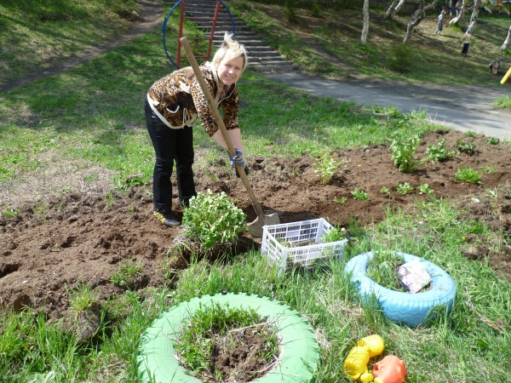
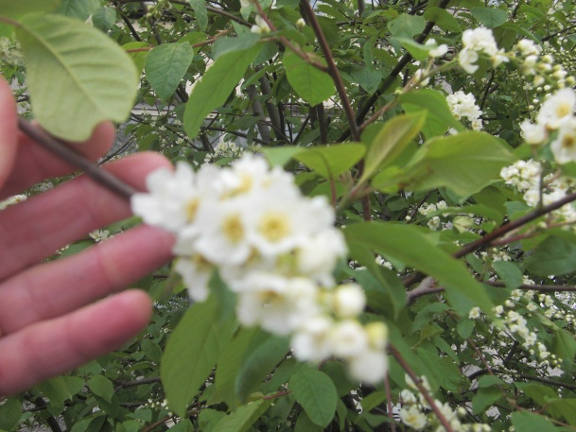

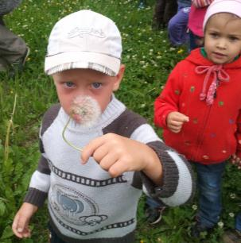

Растительный мир нашего поселка

стихи

Черемуха, черемуха , ты что стоишь бела?
Для праздника весеннего, для мая расцвела.
А ты, трава-муравушка, что стелешься мягка ?
Для праздника весеннего, для майского денька.
А вы, березки тонкие, что нынче зелены?
Для праздника, для праздника, для мая, для весны!
(Е. Благинина)

Одуванчик молодой был красивый, золотой
Не боялся никого, даже ветра самого.
Одуванчик золотой постарел и стал седой
А как только поседел, вместе с ветром улетел.
(З. Александрова)

Добра сирень, щедра сирень.
Срывай, бери, другим дари!
А не раздаришь - через год
Сирень цветов не принесет.
(В. Викторов)

Я на розу так похож, разве что не так хорош.
Но зато мои плоды вам пригодны для еды.
(Шиповник)

И вся благоуханная, роняя лепестки,
Цветет, цветет черемуха в овраге у реки,
Сутра до поздних сумерек
Со всех концов земли,
К цветам ее торопятся
Тяжелые шмели.
(В. Жуковский)

На лесной полянке
Море из цветов.
Расцвели подснежники
После зимних снов.
На лесной полянке
Море из цветов!
Украшают землю
После зимних снов.
(Л. Герасимова)

То ли с крыши, то ли с неба –
Или вата, или пух.
Или, может, хлопья снега
Появились летом вдруг?
Кто же их исподтишка
Сыплет будто из мешка?
(Тополь, тополиный пух)

Ромашка, ромашка,
Душистый цветок.
Желтая середка,
Белый лепесток.

Колокольчик голубой
Поклонился нам с тобой.
Колокольчики цветы очень вежливы,
А ты?
(Е.Серова)

Береза моя , березонька,
Береза моя белая,
Береза раскудрявая!
Стоишь ты, березонька,
Посередь долинушки,
На тебе, березонька,
Листья зеленые.
Под тобой, березонька,
Трава шелковая.
( Русская народная песня)

Клевер тих и не высок.
И хранит он сладкий сок.
Пчелы ведь к нему недаром

Мать – и – мачеха.
Ранней солнечной порой
На проталинках весной
Украшают бугорки
Мать-и-мачехи цветки.
В ярких желтеньких платочках
Да в зелененьких носочках.

Фиалка.
У фиалки нежный аромат.
И над лесом, может быть от этого,
Нежный фиолетовый закат,
Ароматный воздух фиолетовый.

Ландыш.
Если чутким быть и осторожным
То в лесу, наверно, без труда
Многое вокруг увидеть можно...
Но никто не видел никогда,
Как весна, под птичьи пересвисты,
В тихие рассветные часы
Превращает капельки росы
В ландыш - серебристый и душистый.
(В. Орлов)

Репей.
Репей я колючий.
Ко всем пристаю.
Расту при дороге,
У стенки стою.
Задеть меня платьем
Прохожий боится
Нельзя ли хоть с вами
Репью подружиться?

Подорожник.
Кто поранил пятки?
Подходи, ребятки!
Подорожник выручит,
Подорожник вылечит.
У него листок-
Доктор с ноготок!
Борщевик (Зонтик)
Дождик, дождик моросит,
Вся мокра полянка.
- Где мне спрятаться? = грустит
Бабочка-белянка.
Зонтик лучше не найдешь
Спрячусь - ка под зонтиком.
Злобный ветер, хмурый дождь,
Ну-ка, ну-ка, троньте - ка!

Мох.
Меж клюквы и морошки,
Жилец лесных болот,
На кочке мох без ножки,
Куда не глянь, растет.
Он с низу седоватый
Повыше - зеленей.
Коль нужно будет ваты,
Нарви его скорей!

Тысячелистник.
Каждый лист разбит на дольки
Посчитай-ка, долек сколько?
Восемь, десять, двадцать, тридцать.
Тут легко со счету сбиться.
У кого желанье есть
Дольки снова перечесть?
(Е. Серова)

ЖИВОТНЫЕ НАШЕГО ЛЕСА

СТИХИ, ЗАГАДКИ

Что за зверь лесной
Встал, как столбик под сосной?
И стоит среди травы-
Уши больше головы. (Заяц)

Серый волк, в глухом лесу,
Встретил рыжую (лису)

Он всю зиму в шубе спал,
Лапу бурую сосал,
А проснувшись, стал реветь.
Этот зверь - лесной (медведь)

Кто по елкам ловко скачет и взлетает на дубы?
Кто в дупле орехи прячет, сушит на зиму грибы? (Белка)

ПТИЦЫ НАШЕГО ЛЕСА

СТИХИ, ЗАГАДКИ

Кто в беретке ярко - красной,
В чёрной курточке атласной?
На меня он не глядит.
Всё стучит, стучит, стучит. (Дятел)

Строить гнёзда не люблю я
И, как с юга прилечу,
То не раскрывая клюва.
Громче всех в лесу кричу. ( Кукушка).

Вдоль по речке, по водице
Плывёт лодок вереница.
Впереди корабль идёт,
За собою всех ведёт.
Вёсел нет у малых лодок,
А кораблик больно ходок.
Вправо, влево, взад, вперёд
Всю ватагу поведёт. (Утка с утятами).

Гладенький, аккуратненький.
Урчит, воркует,
Дружка целует. (Голубь).

Уличный мальчишка
В сером армячишке
По полям шныряет,
Крошки подбирает. (Воробей).

Снегирики - снегири
На дворе у двери.
Я насыпал за порог
Гречку, семечки, творог. (П. Воронько)

Мёрзнут лапки у синичек:
Плохо им без рукавичек
Да и голодно в мороз...
Я им семечки принёс:
- посмотрите-ка сюда,
Это вкусная еда!
На ладонь ко мне садятся.
Греют лапки. Не боятся. (В. Поляков)

Солнце озарило
Бледный небосвод,
Лебедь белокрылый медленно плывёт.
Тает отраженье в зеркале воды,
Дремлют без движенья
Светлые пруды.

Хромая старая ворона
Давно живёт в саду моём
В густых зелёных ветках дуба
Она построила свой дом.
Несу обед собаке в миске –
Она внимательно следит,
Бочком, бочком подходит близко,
Хватает кость и прочь летит.
Лохматый сторож не в обиде
К хромой соседке он привык,
Всё понимает пёс, всё видит
Но у животных - свой язык.

НАСЕКОМЫЕ НАШЕГО ЛЕСА

СТИХИ, ЗАГАДКИ

- Шевелились у цветка
Все четыре лепестка.
Я сорвать его хотел –
Он вспорхнул и улетел. (Бабочка).
- Погляди на молодцов:
Веселы и бойки.
Волокут со всех сторон
Материал для стройки.
Без работы, хоть убей,
Жить не может… (Муравей).
- Чёрен, а не ворон,
Рогат, а не бык.
С крыльями, а не птица. (Жук).
- С ветки – на тропинку;
С травки – на былинку.
Прыгает пружинка,
Зелёная спинка. (Кузнечик).
- Домовитая хозяйка
Пролетает над лужайкой,
Похлопочет над цветком –
Он поделится медком. (Пчела).
- Наткёт, наплетёт,
Сядет и добычу ждёт. (Паук).
- Не зверь, не птица,
Носок, как спица.
Летит – кричит.
Сядет – молчит. (Комар).
- Божья коровушка,
Полети на облачко.
Принеси нам дождик с неба,
Чтобы были у нас летом
В огороде бобы,
В лесу ягоды, грибы,
В роднике водица,
Во поле пшеница!

ГРИБЫ НАШЕГО ЛЕСА
СТИХИ, ЗАГАДКИ

- Спрятался за пень,
Шапка набекрень
Кто подходит близко –
Кланяется низко. (Гриб).
- Рыжие ушки
С лисьей макушки
В траве лежат
Для малых ежат. (Лисичка).
- Под осиной мужичок,
На нём красивый колпачок. (Подосиновик).
- Пришли пареньки,
Присели на пеньки,
Сядут всё…,
Не сгонишь кнутом. (Опята).
- Розовая сорочка
Да волнистая,
С краю оторочка
Да пушистая. (Волнушка).
- Был белым комом,
Стал чёрным дымом. (Дождевик).
- Под берёзой старичок,
На нём бурый колпачок
И пиджак с пестринкой,
А сапожки с глинкой. (Подберёзовик).
- Есть старуха вредная,
На ней шляпа бледная,
А нога в ботинке,
На чулке пестринки.
Вокруг ворота пораспорото.
Кто к ней прикоснётся
Тот не проснётся. (Поганка).
- Шапочка атласная –
Красная – красная,
Белые горошины
по верху брошены,
А на ножке белый бант
Это что ещё за франт? (Мухомор).

